Laatste keer gewijzigd: Klik of tik om een datum in te voeren.
////////////////////////////////////////////////////////////////////////////////////////////////////////////////////////////////////////////////////////////////////////////////////////
Risicoanalyse
kwaliteitsvol handelen - Actielijst
Wat is de actielijst?
De voorbeeldvragen in de actielijst helpen de kinderopvang om risico’s
te bekijken en waar nodig actie te ondernemen. De vragen zijn onder andere
gebaseerd op de meldingen van gevaarsituaties aan Opgroeien.
Hoe gebruik je de actielijst?
- Denk na over en bespreek de vragen hieronder. Je hoeft niet elk vak in te vullen,
enkel wat je nodig hebt om tot een goede aanpak te komen.
- De vragen helpen jou op weg, maar elke opvang is anders. Schrap gerust vragen
en vul ze aan met vragen die typisch zijn voor jouw opvang.
- Werk je in een groepsopvang? Betrek alle medewerkers en ook de stagiairs.
Veiligheid wordt elk moment door elke medewerker gerealiseerd.

Toezicht
Voorbeeldvragen risicoanalyse | Hoe zorg je daar nu voor? | Kan de aanpak nog verbeteren? | Hoe en wanneer?
Zijn er op elk moment voldoende kinderbegeleiders voor het aantal opgevangen kinderen?
Is er voldoende actief, auditief en visueel toezicht?
Is er een permanente begeleiding zodat de kinderen niet alleen fysiek maar ook emotioneel veilig zijn?
Zorg je ervoor dat je op elk moment weet dat elk kind veilig is, ook al zie of hoor je het kind even niet? (tijdens het spelen, tijdens het verzorgen van een kindje, tijdens het koken, tijdens een gesprek met de ouders bij het brengen en halen, in een crisissituatie)?
Laat je je niet afleiden door bv. smartphone, gesprekken met collega’s,…
Zijn er afspraken over het gebruik van de smartphone in de kinderopvang?
Ken je de verborgen hoekjes en ruimtes?
Hoe pak je het toezicht aan wanneer kinderen uit je zicht spelen?
Hoe organiseer je het toezicht buiten?
Hoe pak je het aan als kinderen zowel binnen als buiten zijn?
Wordt een kind nooit vergeten? Bijvoorbeeld een kindje ligt nog te slapen, terwijl jij naar het park vertrokken bent of al de lokalen afsluit?
Hoe organiseer je toezicht als je op stap gaat?
Vul eventueel aan met vragen  die eigen zijn voor jouw opvang | Hoe zorg je daar nu voor? | Kan de aanpak nog verbeteren? | Hoe en wanneer?

Draagkracht – voor groepsopvang
Voorbeeldvragen risicoanalyse | Hoe zorg je daar nu voor? | Kan de aanpak nog verbeteren? | Hoe en wanneer?
Hou je de vinger aan de pols bij de medewerkers en collega’s over hoe ze zich voelen?
Geef je positieve feedback wanneer het goed gaat?
Wordt er af en toe tijd gemaakt voor informele, energie gevende activiteiten en rustmomenten zodat ieder kan bijtanken?
Zorg je voor een goede werksfeer? Zorg je voor een klimaat van vertrouwen, respect en samenwerking tussen collega’s onderling en met de organisator?
Voelen nieuwe medewerkers en stagiairs zich welkom en ondersteund? Heb je een onthaalbeleid?
Herken je stress bij medewerkers en collega’s en help je elkaar om stress weg te nemen?
Herken je wanneer stress je te veel wordt en weet je wat je kan doen wanneer je stress ervaart?
Is er ondersteuning wanneer je je niet goed voelt?
Weet je bij wie je terecht kan als er een probleem is?
Is er veel verloop van personeel?
Vul eventueel aan met vragen  die eigen zijn voor jouw opvang | Hoe zorg je daar nu voor? | Kan de aanpak nog verbeteren? | Hoe en wanneer?

Tips:
- Bespreek draagkracht en omgaan met stress in je team.

Draagkracht – voor gezinsopvang
Voorbeeldvragen risicoanalyse | Hoe zorg je daar nu voor? | Kan de aanpak nog verbeteren? | Hoe en wanneer?
Maak je af en toe tijd voor energie gevende activiteiten en rustmomenten zodat je kan bijtanken?
Herken je wanneer stress je te veel wordt?
Weet je wat je kan doen wanneer je stress ervaart?
Is er ondersteuning wanneer je je niet goed voelt?
Weet je bij wie je terecht kan als er een probleem is?
Vul eventueel aan met vragen  die eigen zijn voor jouw opvang | Hoe zorg je daar nu voor? | Kan de aanpak nog verbeteren? | Hoe en wanneer?

Tip:
- ✓Voor gezinsopvang is de Werkmap ‘Bouwen aan je eigen draagkracht’ van VBJK een handig instrument om stil te staan bij je draagkracht

Kwaliteitsvol en integer handelen
Voorbeeldvragen risicoanalyse | Hoe zorg je daar nu voor? | Kan de aanpak nog verbeteren? | Hoe en wanneer?
Voelen de kinderen zich bij elke handeling of activiteit fysiek en emotioneel veilen?
Worden de kinderen met respect behandeld?
Is er een warme communicatie waar slecht spreken over kinderen en verbale agressie geen plaats krijgen?
Schat je bij elke handeling of activiteit de mogelijke risico’s voor de kinderen correct in?
Gaat het over een (on)aanvaardbaar risico? Denk je na over wat je kan aanpassen om het risico aanvaardbaar te maken? Heb je daarbij aandacht voor de noden van de kinderen?
Kan je bezorgdheden bespreken? Met ouders, verantwoordelijken, medewerkers, … Zoek je samen naar een oplossing?
Zorg je voor een warme en open communicatie met ouders? Toon je aan ouders hoe het eraan toe gaat in de opvang?
Vertel je ook aan ouders als hun kind een mindere dag had in de opvang?
Vertel je aan ouders als er iets misliep en hoe je het hebt aangepakt?
Ken je de missie en visie van je organisatie en pas je deze toe in je dagelijks handelen?
Ken je de procedures van je organisatie en pas je ze toe?
Groepsopvang: is er vertrouwen waar open kan gesproken worden over ieders handelen?
Groepsopvang: is er in het teamoverleg tijd voor reflectie en uitwisseling?
Groepsopvang: kunnen collega’s op elkaar rekenen?
Vul eventueel aan met vragen  die eigen zijn voor jouw opvang | Hoe zorg je daar nu voor? | Kan de aanpak nog verbeteren? | Hoe en wanneer?

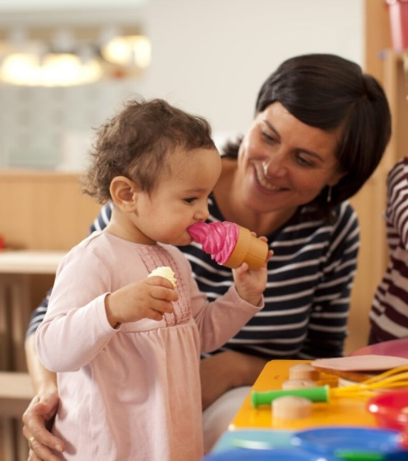 | Tip:  - Reflecteer over kwaliteitsvol en integer handelen met de stellingen en reflectievragen uit dimensie 3 en 4 (emotionele en educatieve ondersteuning) van het zelfevaluatie instrument MeMoQ.  - Denk daarbij ook aan uitdagende situaties waarbij het kwaliteitsvol handelen onder druk komt te staan. Bijvoorbeeld als iets niet verloopt zoals je had verwacht, als kinderen anders reageren dan jij had ingeschat, als jij of je collega een mindere dag heeft, als er collega’s afwezig zijn,…

